http://kttu.or.kr/
제13-257호 2019년 10월 1일(화)

위원장, “노동법, 노조 정책은 아는 만큼 활용” ‘2019 조합간부 역량강화교육’ 전문성 함양 등 높은 호응 속 4기 진행 중

노동조합이 KT그룹 인력개발원 원주연수원에서 실시하고 있는 제13대 집행부 ‘2019 전국 조합간부 역량강화 교육’ 과 관련 9월 30일(월)부터 4기 조합간부들을 맞았다.
지난 9월 18일(수)에 시작된 전국조합간부 역량강화교육은 그간 3기수 총 220여 명의 조합간부가 교육을 마치고 10월 1일(화) 현재 마지막 기수인 75명의 조합간부가 수료를 앞두고 있다.
김해관 위원장은 교육에 앞서 “큰 틀에서의 정책은 중앙 차원에서 이루어 지지만 결국 정책의 효과 및 세부적인 현안사항은 ‘지부 단위’에서 발생하므로 조합원을 직접 상대하는 지부장들께선 관련 내용을 철저히 숙지하라”고 강조한 바 있다.
한편 2주간 치른 이번 교육은 다양한 프로그램 으로 소통의 중요성과 전문성을 함양하도록 구성했고, 전반적으로 호응이 높은 가운데 내일인 2일(수)에 마무리할 예정이다.
2019년도 수련관 안전진단과 노후시설 보수 및 환경개선을 위한 수련관 11월 휴관계획 일정을 다음과 같이 알려드립니다.
기관 | 일정 | 사유 | 비고
경주 거제 |  | 휴관 없음
도고 | 11. 3 ~ 5 | O법정사항이행  - 하반기 고가 수조  청소  - 소방시설 및 전기  시설 점검 | 11. 3(일) 퇴소  11. 5(화) 입소
지리산 | 11.12 ~ 15 | O 법정사항 이행  - 하반기 고가수조  청소  - 소방시설 점검 및  전기시설 점검  O 시설점검  - 놀이방 이설 | 11.12(화) 퇴소  11.15(금) 입소
대관령 | 11.17~12.1 | O 투자사업 이행  - 승강기 교체 | 11.17(일) 퇴소  12. 1(일) 입소

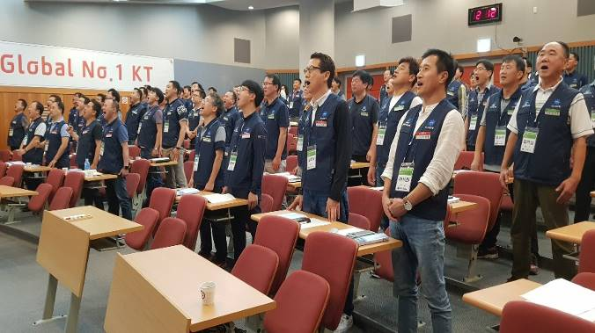
수련관 휴관 일정 안내
☎문의 : 산안국장 (031 – 727 – 2824)

